督 导 简 报
2020~2021学年第一学期第7条

齐齐哈尔理工职业学院督导处 二〇二 〇年十一月五日
校园分担区清理检查情况通报
检查时间：2020年11月3日下午3：30----4:10分
检查人员：刘明辉 程会凯
今天下午3点半对校园分担进行检查，情况通报如下：
- 党办、思政部、就业办、财务、信息、工会在明确部门分担区后清扫特别彻底（附图如下），在此提出表扬。其他部门都有照片上传，请大家欣赏整洁校园。
- 生活区草坪白色垃圾特别严重，请负责部门做重点清理，同时提醒全体人员、我们要保持“每日捡一遍、每周清彻底”的良好习惯，共同打造整治理工。
- 希望学管系统、辅导员、班主任提醒学生，不要随意丢弃垃圾，特别是在出入超市、食堂后。
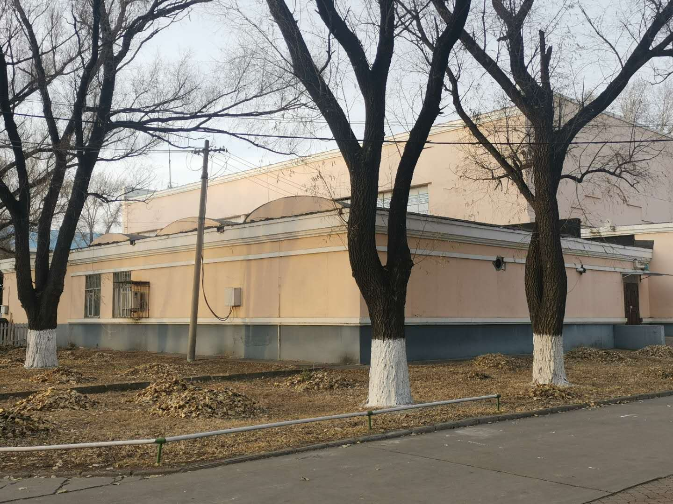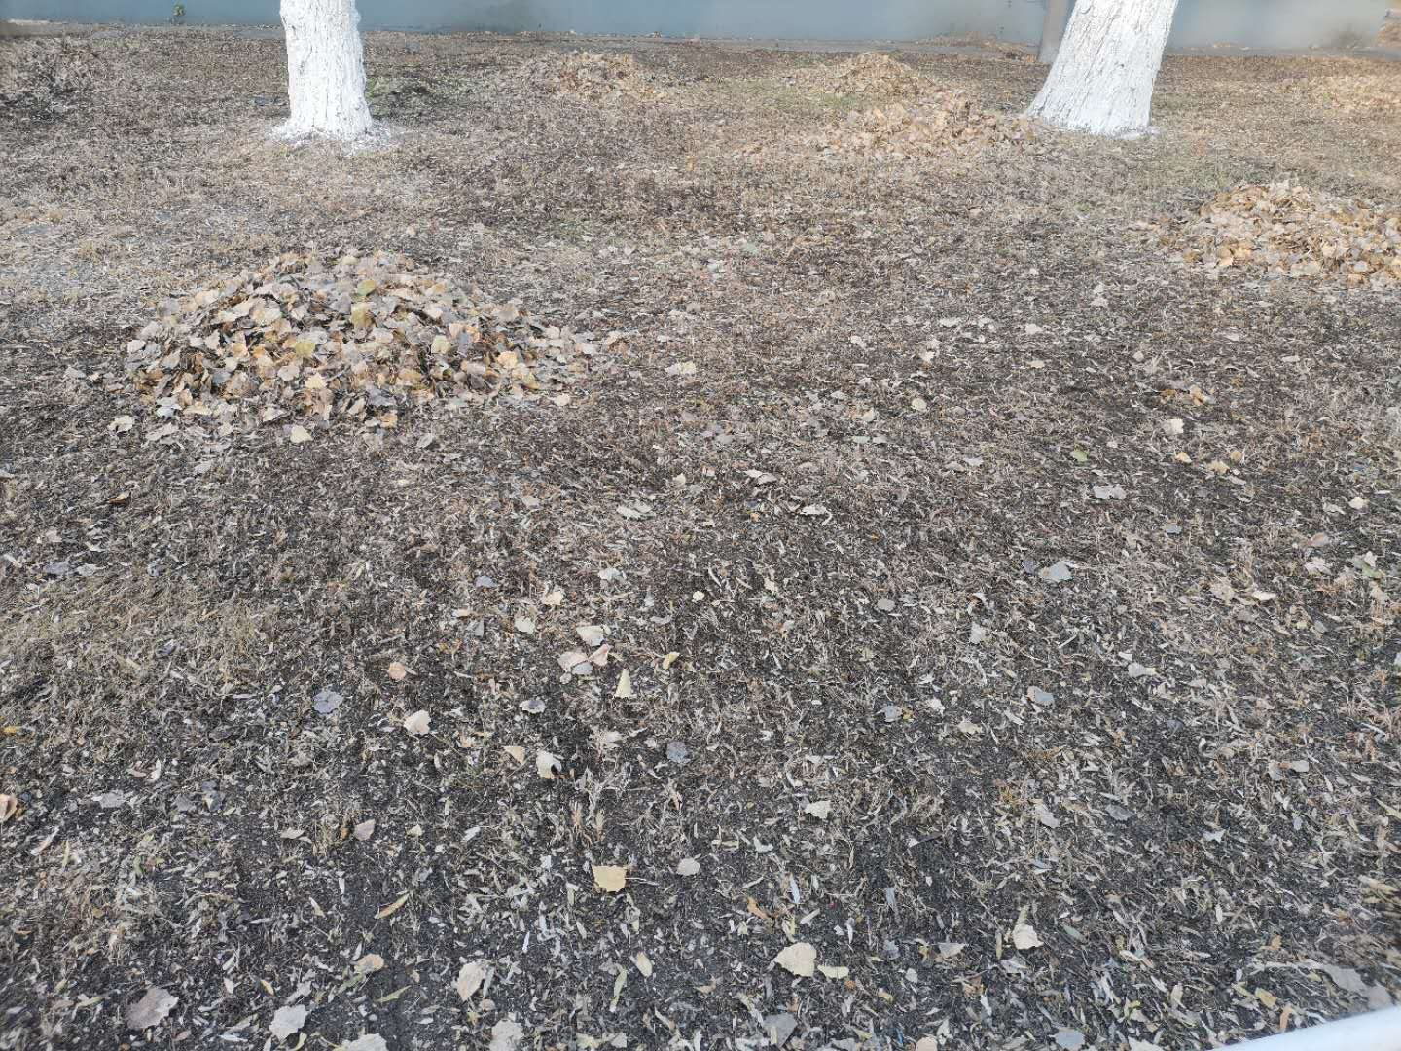
党办分担区

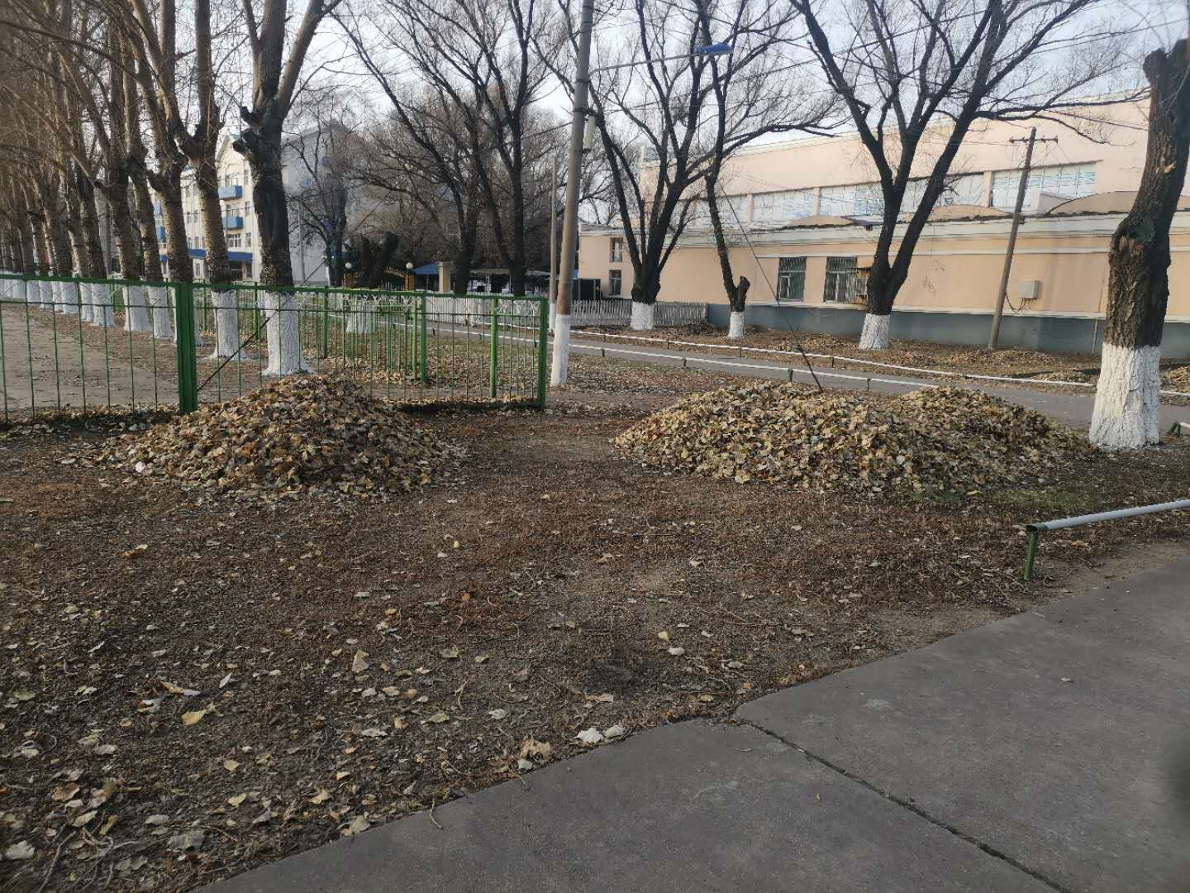
思政部分担区
生活区的白色垃圾
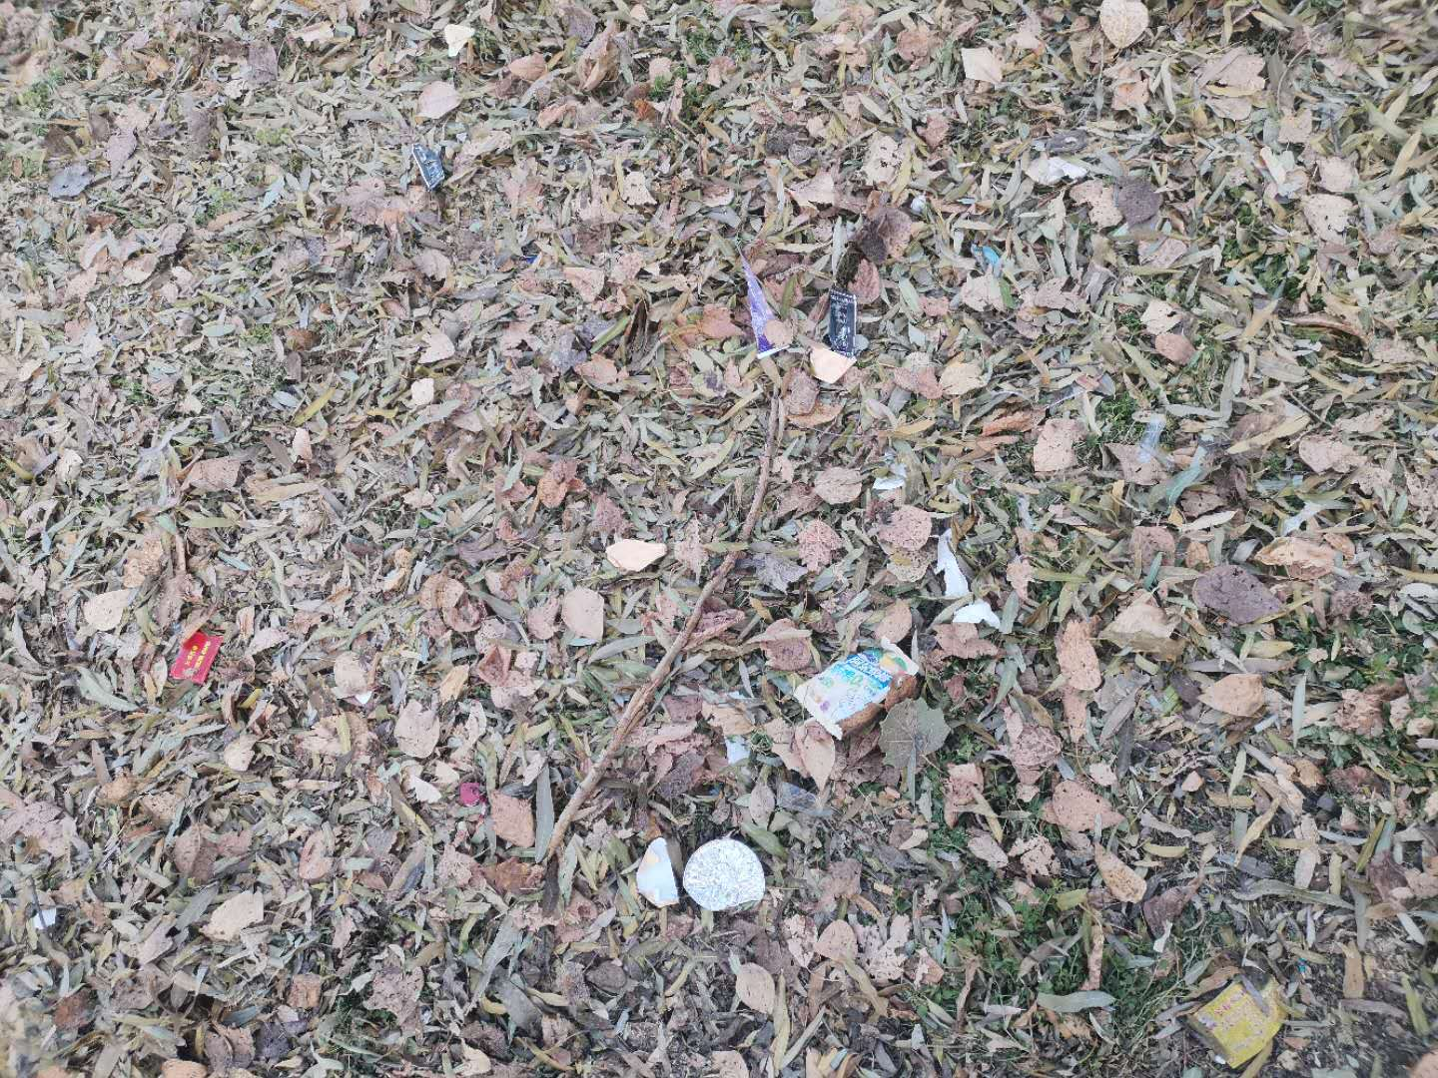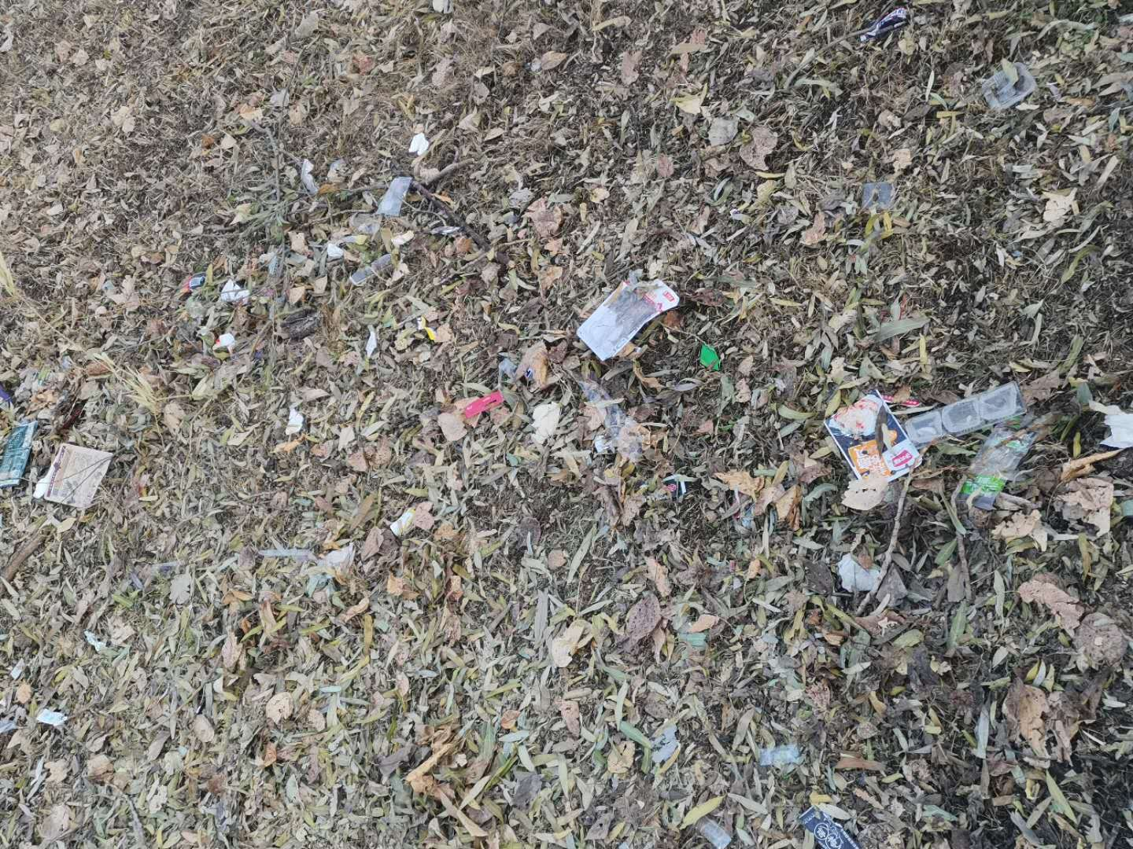

齐齐哈尔理工职业学院督导处
2020年10月7日

